
Izlazi prema potrebi Broj 13 Godina LIX. Karlovac, 14. srpnja 2026.

GRADONAČELNIK
GRADA KARLOVCA str.

163.ODLUKA o dodjeli novčanih nagrada učenicima osnovnih škola i mentorima
za ostvarene rezultate i sudjelovanje na državnim natjecanjima 649.

164. ODLUKA o izmjeni Odluke o Obrascu izvješća o provođenju programa i projekata
javnih potreba u kulturi Grada Karlovca 650.

165. ZAKLJUČAK o očitovanju na Prijedlog Cjenika javne usluge sakupljanja komunalnog
odpada na području Grada Karlovca 656.

166. ZAKLJUČAK o davanju suglasnosti na Cjenik javne usluge sakupljanja komunalnog
otpada na području Grada Karlovca 656.

GRADONAČELNIK
GRADA KARLOVCA

163.

Na temelju članka 48. Zakona o lokalnoj i područnoj (regionalnoj) samoupravi (NN broj 33/01, 60/01, 129/05, 109/07, 125/08, 36/09, 36/09, 150/11, 144/12, 19/13, 137/15, 123/17, 98/19, 144/20), članka 143. Zakona o odgoju i obrazovanju u osnovnoj i srednjoj školi ( NN 87/08, 86/09, 92/10, 105/10, 90/11, 5/12, 16/12, 86/12, 126/12, 94/13, 152/14, 07/17, 68/18, 98/19, 64/20, 151/22,155/23,156/23), čl. 11., 44. i 98. Statuta Grada Karlovca (Glasnik Grada Karlovca broj 7/09, 8/09, 3/13, 6/13, 1/15 – pročišćeni tekst, 3/18, 13/18, 6/20, 4/21, 8/21, 9/21 – pročišćeni tekst i 10/22) i čl. 3. Programa javnih potreba osnovnih škola iznad zakonskog standarda za 2026. godinu (Glasnik Grada Karlovca 18/2025), gradonačelnik Grada Karlovca donio je dana 2.6.2026. godine sljedeću

O D L U K U
o dodjeli novčanih nagrada učenicima osnovnih škola i mentorima
za ostvarene rezultate i sudjelovanje na državnim natjecanjima

I
Ovom Odlukom utvrđuju se uvjeti i mjerila dodjele novčanih nagrada učenicima osnovnih škola i njihovim mentorima za osvojeno prvo, drugo ili treće mjesto te sudjelovanje na državnim natjecanjima, a sukladno kriterijima Agencije za odgoj i obrazovanje i Hrvatskog školskog sportskog saveza.

II
Novčanu nagradu dobivaju učenici i njihovi mentori iz osnovnih škola kojima je osnivač Grad Karlovac.

III
Novčanu nagradu učenici i mentori ostvaruju za osvojeno prvo, drugo ili treće mjesto te sudjelovanje na državnim natjecanjima sukladno kriterijima Agencije za odgoj i obrazovanje u neto iznosu kako slijedi:

Individualna natjecanja učenici:
- mjesto 135,00 €
- mjesto 110,00 €
- mjesto 80,00 €
Sudjelovanje 40,00 €

Ekipna natjecanja učenici:
- mjesto 93,00 € po sudioniku
- mjesto 67,00 € po sudioniku
- mjesto 54,00 € po sudioniku
Sudjelovanje 40,00 € po sudioniku

Mentori:
1. mjesto 110,00 €
2. mjesto 95,00 €
3. mjesto 67,00 €
Sudjelovanje 40,00 €

IV
Novčanu nagradu učenici i mentori ostvaruju za osvojeno prvo, drugo ili treće mjesto na državnim natjecanjima sukladno kriterijima Hrvatskog školskog sportskog saveza u neto iznosu kako slijedi:

Individualna natjecanja učenici:
- mjesto 135,00 €
- mjesto 110,00 €
- mjesto 80,00 €

Ekipna natjecanja učenici:
- mjesto 93,00 € po sudioniku
- mjesto 67,00 € po sudioniku
- mjesto 54,00 € po sudioniku

Mentori:
- mjesto 110,00 €
- mjesto 95,00 €
- mjesto 67,00 €

V
Sredstva iz čl. III. i IV. ove Odluke isplatit će se na teret Proračuna Grada Karlovca za 2026. godinu na račune učenika te mentora učenika. Sastavni dio ove Odluke je popis učenika i mentora, područje natjecanja, te osvojeno mjesto na državnom natjecanju ili sudjelovanje na natjecanju za školsku godinu 2025./2026.
Popis učenika i mentora te ostali podaci sukladno stavku 1. ovog članka, za ostvarene rezultate na natjecanjima u školskoj godini 2025./2026. bit će priloženi nakon završetka natjecanja.

VI
Novčane nagrade za učenike i njihove mentore iz članka III. i IV. ove Odluke odnose se na rezultate ostvarene na natjecanjima održanim u školskoj godini 2025./2026. godini.

VII
Ova Odluka stupa na snagu danom donošenja, a objavit će se u Glasniku Grada Karlovca.

GRADONAČELNIK
KLASA: 024-02/26-01/72
URBROJ: 2133-1-10-01/02-26-1
Karlovac, 2.6.2026.
GRADONAČELNIK
Damir Mandić, dipl. teol., v.r.

164.

Na temelju članka 31. stavka 5. Zakona o kulturnim vijećima i financiranju javnih potreba u kulturi („Narodne novine“ broj 83/22), članka 48. Zakona o lokalnoj i područnoj (regionalnoj) samoupravi („Narodne novine“ broj 33/01, 60/01, 129/05, 109/07, 125/08, 36/09, 36/09, 150/11, 144/12, 19/13, 137/15, 123/17, 98/19 i 144/20) i članka 44. i 98. Statuta Grada Karlovca („Glasnik Grada Karlovca“ broj 7/09, 8/09, 3/13, 6/13, 1/15 – pročišćeni tekst, 3/18, 13/18, 6/20, 4/21, 8/21, 9/21 – pročišćeni tekst i 10/22), Gradonačelnik je dana 10.7.2026. godine donio sljedeću

ODLUKU
o izmjeni Odluke o Obrascu izvješća o provođenju programa i projekata javnih potreba u kulturi Grada Karlovca

Članak 1.
Ovom Odlukom o Obrascu izvješća o provođenju programa i projekata javnoih potreba u kulturi Grada Karlovca (u daljnjem tekstu: Odluka) mijenja se Obrazac izvješća o provođenju programa i projekata javnih potreba u kulturi Grada Karlovca (u daljnjem tekstu: Obrazac) za koje je Grad Karlovac odobrio financijska sredstva ugovorom o financiranju.
Obrazac iz 1. stavka ovog članka sastavni je dio ove Odluke.

Članak 2.
Ova Odluka stupa na snagu danom donošenja i objavit će se u Glasniku Grada Karlovca.

GRADONAČELNIK
KLASA: 024-02/23-01/113
URBROJ: 2133-1-08-02/01-26-2
Karlovac, 10.7.2026.
GRADONAČELNIK
Damir Mandić, dipl. teol., v.r.

GRAD KARLOVAC - PROGRAM JAVNIH POTREBA U KULTURI GRADA KARLOVCA

OBRAZAC ZA OPISNO I FINANCIJSKO IZVJEŠĆE O PROVEDENOM PROGRAMU/PROJEKTU
I NAMJENSKOM KORIŠTENJU SREDSTAVA PRORAČUNA GRADA KARLOVCA U ______ GODINI

PODATCI O KORISNIKU
Nositelj programa/projekta - Korisnik financijske potpore
Adresa
Telefon, e-adresa
OIB
Broj u registru udruga/umjetničkih organizacija/vjerskih zajednica
Broj u Registru neprofitnih organizacija
IBAN i naziv banke
Odgovorna osoba Korisnika
PODATCI O PROVEDENOM PROGRAMU/PROJEKTU
Naziv Programa/projekta
Naziv natječaja/javnog poziva po kojem su dodijeljena sredstva |  | Javni poziv za predlaganje programa i projekata javnih potreba u kulturi Grada Karlovca za ______. godinu
Iznos isplaćenih sredstava po natječaju/javnom pozivu
Registarski broj ugovora o financiranju
Prostor održavanja programa/projekta
Datum početka i završetka programa/projekta
Ukupan broj sudionika u programu/projektu
Broj volontera
Broj isplaćenih ugovora (autorski, o djelu, studentski i sl.)
Procjena broja posjetitelja programa/projekta
Opis provedenog programa/projekta
(moguće dostaviti i kao zaseban prilog ovom obrascu)
OSTVARENI PRIHODI U PROVEDBI PROGRAMA/PROJEKTA
izvor |  | iznos (EUR)
Grad Karlovac
Karlovačka županija
Država (ministarstva)
Vlastita sredstva
Sponzorska/donatorska sredstva
Ostala sredstva
UKUPNO
OSTVARENI RASHODI IZ DRUGIH IZVORA U PROVEDBI PROGRAMA/PROJEKTA
IZVOR – KARLOVAČKA ŽUPANIJA
vrsta i opis rashoda |  | iznos (EUR)
UKUPNO
IZVOR – DRŽAVA/MINISTARSTVO
vrsta i opis rashoda |  | iznos (EUR)
UKUPNO
IZVOR – VLASTITA SREDSTVA
vrsta i opis rashoda |  | iznos (EUR)
UKUPNO
IZVOR – SPONZORSKA/DONATORSKA SREDSTVA
vrsta i opis rashoda |  | iznos (EUR)
UKUPNO
IZVOR – OSTALA SREDSTVA
vrsta i opis rashoda |  | iznos (EUR)
UKUPNO
IZVOR GRAD KARLOVAC - Ostvareni IZRAVNI I NEIZRAVNI RASHODI u PROVEDBI Programa/PROJEKTA
 | vrsta i opis rashoda |  | dobavljač/druga ugovorna strana | broj računa/ugovora | datum izdavanja računa/ ugovora | datum plaćanja računa/ ugovora | iznos (EUR)
1. | nabava uredskog i ostalog potrošnog materijala
2. | usluge prijevoza/javnog prijevoza
3. | usluge tiskanja, medijskog oglašavanja i promidžbe
4. | najam prostora i opreme
5. | honorari i autorski honorari
6. | troškovi autorskih prava
7. | usluge telekomunikacija
8. | troškovi smještaja i prehrane (isključivo za višednevne međunarodne programe)
9. | nabava opreme i ostale dugotrajne imovine
10. | građevinski i obrtnički radovi
11. | izrada projektne dokumentacije
12. | konzervatorski i restauratorski radovi
13. | arheološko-istraživački radovi
 | UKUPNO
14. | ostalo
 | UKUPNO

* ukoliko je potrebno, dodati nove retke za svaki pojedini rashod
* u rubrike koje nisu primjenjive upisati NP

U _________________, __________ godine. Ime i prezime odgovorne osobe, potpis i pečat:

_____________________________________________
M.P.

NAPOMENA:
Ovom Obrascu obvezno priložiti popratnu dokumentaciju za ostvarene rashode iz Ugovora o financiranju:
- za bezgotovinska plaćanja – preslike računa (R1 ili R2) koji glase na Korisnika te pripadajući izvod o izvršenom plaćanju
- za gotovinska plaćanja – preslike računa (R1 ili R2) koji glase na Korisnika, preslike isplatnica iz blagajne i preslike blagajničkog izvješća
- ostalu dokumentaciju - putne naloge s pripadajućim prilozima, dokumente na temelju kojih su obavljana plaćanja (ugovori, sporazumi, obračuni honorara i sl.)
- za ugovore uključiti ukupni trošak za pojedinu fizičku osobu (porez, prirez i ostala obvezna davanja)
Za rashode ostvarene iz drugih izvora financiranja nije potrebno prilagati popratnu dokumentaciju.

165.

Na temelju članka 77. stavak 9. Zakona o gospodarenju otpadom (Narodne novine br. 84/21 i 143/23) i članka 44. i 98. Statuta Grada Karlovca (Glasnik Grada Karlovca br. 7/09, 8/09, 3/13, 6/13, 1/15 - potpuni tekst, 3/18, 13/18, 6/20, 4/21, 8/21, 9/21 - potpuni tekst i 10/22), Gradonačelnik Grada Karlovca donosi sljedeći

Z A K L J U Č A K
o očitovanju na Prijedlog Cjenika javne usluge sakupljanja komunalnog otpada
na području Grada Karlovca

I
Trgovačko društvo Čistoća d.o.o. Karlovac, Gažanski trg 8, Karlovac dostavilo je dana 07. srpnja 2026. godine sukladno članku 77. stavku 5. i 8. Zakona o gospodarenju otpadom Zahtjev za pribavljanje suglasnosti Gradonačelnika na Prijedlog Cjenika javne usluge sakupljanja komunalnog otpada na području Grada Karlovca Urbroj: 2096/2026 od 7. srpnja 2026. godine (u nastavku: Cjenik).

II
Gradonačelnik je prije davanja suglasnosti na Cjenik provjerio ispunjava li isti sve uvjete tražene člankom 77. stavkom 9. Zakona o gospodarenju otpadom.

Gradonačelnik je utvrdio da Cjenik sadrži sve elemente propisane Zakonom te da predložene cijene potiču korisnika usluge da odvojeno predaje biootpad, reciklabilni komunalni otpad, glomazni otpad i opasni komunalni otpad od miješanog komunalnog otpada, te da, kad je to primjenjivo, kompostira biootpad.

III
Ovaj Zaključak stupa na snagu danom objave i objaviti će se u Glasniku Grada Karlovca.

GRADONAČELNIK
KLASA: 307-05/26-01/01
UR. BROJ: 2133-1-09-01/05-26-6
U Karlovcu, 10. srpnja 2026.
GRADONAČELNIK
Damir Mandić, dipl. teol., v.r.

166.

Na temelju članka 77. stavak 5. Zakona o gospodarenju otpadom (Narodne novine br. 84/21 i 143/23) i članka 44. i 98. Statuta Grada Karlovca (Glasnik Grada Karlovca br. 7/09, 8/09, 3/13, 6/13, 1/15 - potpuni tekst, 3/18, 13/18, 6/20, 4/21, 8/21, 9/21 - potpuni tekst i 10/22), Gradonačelnik Grada Karlovca donosi sljedeći

Z A K L J U Č A K
o davanju suglasnosti na Cjenik javne usluge sakupljanja komunalnog otpada
na području Grada Karlovca

I
Daje se suglasnost trgovačkom društvu Čistoća d.o.o. Karlovac, Gažanski trg 8, Karlovac na Cjenik javne usluge sakupljanja komunalnog otpada na području Grada Karlovca , Urbroj: 2096/2026 od 07. srpnja 2026. godine (u nastavku: Cjenik).

II
Prije izdavanja suglasnosti iz članka 1. ovog Zaključka Gradonačelnik Grada Karlovca je sukladno članku 25. i 26. Zakona o zaštiti potrošača (Narodne novine br. 19/22, 59/23) pribavio mišljenje Vijeća za zaštitu potrošača javnih usluga za Grad Karlovac koje je donijelo Zaključak o davanju pozitivnog mišljenja KLASA: 337-01/26-01/01, UR. BROJ: 2133-1-09-01/05-26-16 od 10. srpnja 2026. godine.
Predložene cijene potiču korisnika usluge da odvojeno predaje biootpad, reciklabilni komunalni otpad, glomazni otpad i opasni otpad od miješanog komunalnog otpada kao i da kompostira biootpad, a o čemu je donijet Zaključak Gradonačelnika o očitovanju na Prijedlog Cjenika javne usluge sakupljanja komunalnog otpada na području Grada Karlovca KLASA: 307-05/26-01/01, UR. BROJ: 2133-1-09-01/05-26-6 od 10. srpnja 2026. god.

III
Cjenik je sastavni dio ovog Zaključka i primjenjuje od 01. kolovoza 2026. godine.

IV
Ovaj Zaključak stupa na snagu danom objave i objavit će se u Glasniku Grada Karlovca.

GRADONAČELNIK
KLASA: 307-05/26-01/01
UR. BROJ: 2133-1-09-01/05-26-7
U Karlovcu, 10. srpnja 2026.
GRADONAČELNIK
Damir Mandić, dipl. teol., v.r.

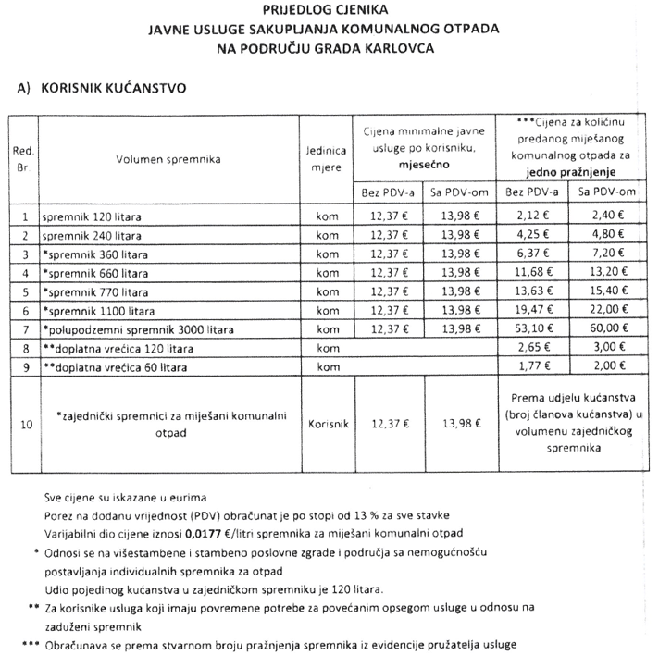
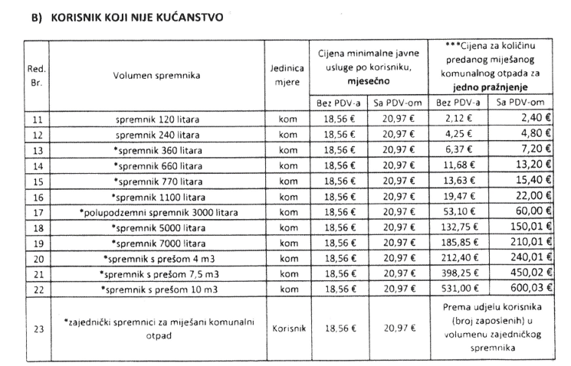

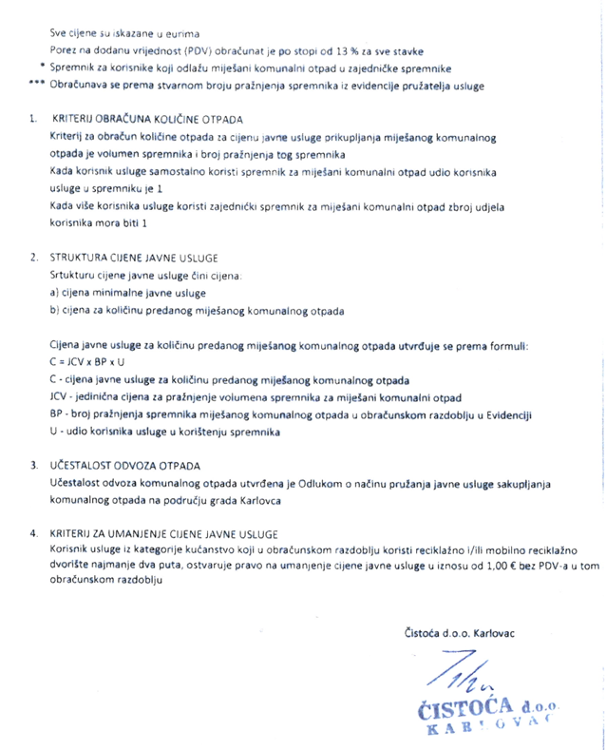

GLASNIK GRADA KARLOVCA - službeni list Grada Karlovca
Glavni i odgovorni urednik: Vlatko Kovačić, mag. iur., viši savjetnik za pravne poslove i poslove gradonačelnika, Banjavčićeva 9, Karlovac; tel. 047/628-105
Tehnička priprema: Upravni odjel za poslove gradonačelnika

